Norsk selskap lager spill av svensk kulturskatt
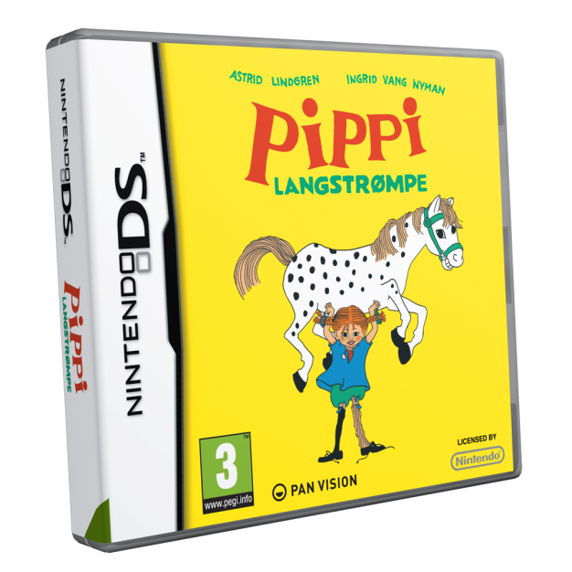
Bli med Pippi, Tommy og Annika på sommerens morsomste spill–eventyr for alle barn i alderen 4-10 år. Som Pippi selv ville ha sagt: «Ikke vet jeg hva dere tenker gjøre, men jeg skal ikke ligge på latsiden. Jeg er nemlig tingleter, og da har man aldri fri.» Astrid Lindgrens Pippi Langstrømpe er en av verdens mest kjente og kjære barnebokfigurer, og nå er hun endelig kommet til Nintendo DS.
Ravn Studio, i samarbeid med Saltkråkan og Pan Vision, er stolte over å kunngjøre lanseringen av Nintendo DS-spillet med verdens sterkeste jente, Pippi Langstrømpe. Den 19. juni 2012 vil «Pippi Langstrømpe» bli lansert på 8 språk.
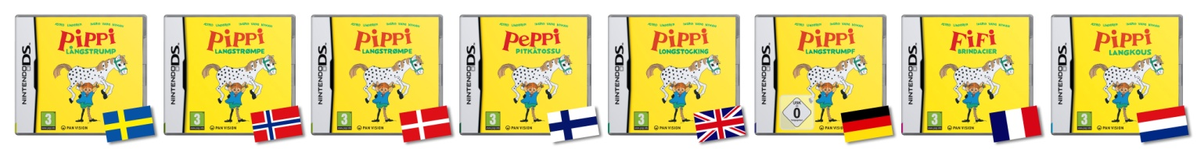
For Saltkråkan AB er Nintendo DS et helt nytt format å vise Pippi Langstrømpe i.
- I vårt samarbete med Ravn Studio har det varit viktigt att spelet bevarar så stor del av ursprunget som är möjligt, så att man känner igen de berättelser som Astrid Lindgren en gång skrev om Pippi. För oss är det viktigt att känna tillit till våra samarbetspartners, sier Malin Billing, som også er Astrid Lindgrens barnebarn og som jobber for Saltkråkan.
- Som spillutvikler er det selvsagt en drøm å få bringe Pippi, med sine forunderlige historier og påfunn, over i spillformat, sier Tinka Town og Stine Wærn fra Ravn Studio i Drammen. - Det har vært spesielt viktig for oss å bevare den herlige Pippi-stemningen, og å la barna få leke med Pippi i hennes egen verden.

Om Saltkråkan
Saltkråkan AB eier og styrer rettighetene assosiert med Astrid Lindgren og hennes forfatterskap. Selskapets oppgaver er å forvalte hennes åndsverk og føre det videre til nye generasjoner. For mer informasjon besøk www.saltkrakan.se og www.astridlindgren.se.

Om Ravn Studio
Ravn Studio AS er en av Norges mest produktive spillselskaper og utvikler spill til alle plattformer. For mer informasjon besøk : www.ravnstudio.no, facebook.com/RavnStudio.com eller twitter.com/RavnStudio.

Om PAN Vision
PAN Vision er ett av de ledende selskapene innen elektronisk underholdning i Norden. For mer informasjon besøk www.panvision.com. PAN Vision finnes også på www.twitter.com/panvisionno og www.facebook.com/pvnorge.

© 2012 PAN Vision. © Astrid Lindgren & Ingrid Vang Nyman/Saltkråkan AB. Nintendo DS is a trademark of Nintendo. © 2012 Nintendo. © 2012 Ravn Studio

